Министерство науки и высшего образования Российской Федерации

ФГБОУ ВО «Кубанский государственный технологический университет»

(ФГБОУ ВО «КубГТУ»)

Контрольная работа № 1 вариант 6

По дисциплине: МЕТОДОЛОГИЯ ПРОЕКТИРОВАНИЯ, РАЗРАБОТКИ И

ВНЕДРЕНИЯ ИНФОРМАЦИОННЫХ СИСТЕМ

Студентки 2 курса, шифр 19-ЗКМ-376

Направление 09.04.04 программная инженерия

Фамилия Кучеренко

Имя Кристина Отчество Сергеевна Подпись

Дата поступления работы ____________________________________________

Оценка____________

Рецензент

«___» ________-__________ Подпись __________________

__________________________________________________________________

**Содержание**

|  |  |
| --- | --- |
| Введение | 3 |
| План управления персоналом при получении заказной информационной системы | 4 |
| Анализ предметной области | 5 |
| Техническое задание на разработку ПО | 5 |
| План работы по проекту | 7 |
| Оценка временных параметров проекта с использованием программы Microsoft Project. | 8 |
| Планирование дальнейшей работы по тестированию и сопровождению | 10 |
| Заключение | 12 |
| Список использованных источников | 13 |

**Введение**

Современные компании и организации функционируют в условиях большого объема постоянно изменяющейся информации, которую необходимо оперативно анализировать и принимать правильные решения. Бурно развивается вычислительная техника и информационные технологии. Трудно найти сейчас компанию, не занимающуюся развитием информационных технологий. Современные руководители фирм полностью отдают себе отчет в том, что в настоящее время успешность и прибыльность компании полностью зависят в том числе, и от уровня развития IT-технологий, скорости и качества обработки информации, обоснованности и взвешенности принимаемых решений. Требуется постоянная серьезная работа не только IT-специалистов, но и топ-менеджеров по согласованию или точнее – синхронизации всех усилий по стратегическому развитию компании и её информационных систем. Поэтому процесс проектирования информационных систем в настоящее время становиться обязательным. Этим объясняется бурное развитие технологий Введение проектирования информационных систем (ИС) в последние годы. Прежде всего, создание CASE технологий, которые во много сокращают сроки проектирования ИС, позволяют организовать одновременную коллективную работу, оперативно вносить изменения и быстро реагировать на изменение обстановки на предприятии.

Для выполнения контрольной работы будет считаться, что заказ информационной системы «служба обмена товаров» поступил от компании, продавца предметов для дома.

**План управления персоналом при получении заказной информационной системы**

***Набор персонала.*** Для функционирования информационной системы службы обмена товаров, необходимы: сотрудник склада, сотрудник зала, администратор приложения. Всех сотрудников можно взять из штатных сотрудников компании. Для разработки приложения можно нанять программиста фрилансера.

***Размещение персонала.*** Сотрудники, занимающиеся функционированием, находятся на территории предприятия. Программист может работать удаленно.

***Обучение персонала.*** Для функционирования системы особенного обучения пользователей не требуется. Для работы достаточно базовое обучение использования разработанного приложения.

***График рабочего времени.*** Сотрудники зала и склада работают по установленному графику с 10 до 19 по сменам 2/2.

***Система мотивации персонала.*** Для мотивации персонала используется нематериальные средства: Моральная мотивация (доски почета, грамоты) и Организационная мотивация (наличие столовой, спортивного зала, комнаты отдыха, новая орг. техника на рабочих местах). Так же есть система денежной мотивации.

**Анализ предметной области**

Магазин осуществляет продажу мелкой бытовой техники и предметов для дома без ограничения по возрасту. Оплату можно производить различными способами: при помощи кредитной карты, интернет-кошелька, наличными при доставке или при покупке в магазине. Возможна доставка товара при покупке. Доставка осуществляется в любой день недели, как правило, на следующий день после оформления заказа. Если при получении товара он не соответствует ожиданию покупателя, необходимо обменять товар или вернуть деньги. Для этого необходимо автоматизировать службу обмена товаров.

**Техническое задание на разработку ПО**

1. Наименование работы: Разработка программного обеспечения системы обмена товара

2. Заказчик: ООО «Товары для дома»

3. Исполнитель: Кучеренко К.С.

4. Сроки выполнения: с «01» октября 2020 г. по «26» декабря 2020г.

5. Цель работы: создание и внедрение программного обеспечения системы обмена товара

6. Основные технические требования к работе: Система должна выполнять функции: создание заявок на обмен, изменение статуса заявок, проверка обмениваемой продукции по QR-коду, систему подбора аналога, проверка наличия на складе и местонахождения, систему возврата денежных средств.

7. Имеющийся научный задел: Опыт разработки web-приложений с применением языков программирования Php, JavaScript. Умение работать с СУБД MySQL и инструментом для ее администрирования phpMyAdmin, необходимо анализировать и создавать таблицы, запросы к ним. Опыт работы с UNIX-подобными операционными системами (Linux). Навыки работы с веб-серверами(apache2).

8. Научно-техническая и практическая ценность ожидаемых результатов работы: В результате внедрения программного обеспечения системы обмена товара ожидается сокращение времени ожидания покупателей, за счет ускорения поиска товара на складе, за счет автоматизации процесса создания заявок и автоматизации системы подбора аналогичного товара, в случае отсутствия нужного.

9. Перечень научной, технической и другой документации, представляемой ЗАКАЗЧИКУ: техническое описание проекта, инструкции разработчикам, специализированное ПО для сервера заказчика и его документация.

10. Способ реализации результатов работы: внедрение на объекте заказчика

**План работы по проекту:**

|  |  |  |
| --- | --- | --- |
| Название задачи | Компонент | Название ресурсов |
| Подготовить прототип интерфейса клиентской части | Клиент | Аня (дизайнер) |
| Реализовать GUI | Клиент | Саша (разработчик) |
| Реализовать наполнение контента | Клиент | Таня (контент-менеджер) |
| Проработать интерфейс клиентского API | Сервер/API | Андрей (разработчик) |
| Реализовать наполнение API | Сервер/API | Андрей (разработчик) |
| Подготовить прототип web-интерфейса | Сервер/web-интерфейс | Аня (дизайнер) |
| Реализовать функциональный web-интерфейс | Сервер/web-интерфейс | Саша(разработчик) |
| Встроить дизайн web-интерфейса | Сервер/web-интерфейс | Аня (дизайнер) |
| Подготовить схему бд | Сервер/база-данных | Саша (разработчик) |
| Разработать бд | Сервер/база-данных | Саша (разработчик) |
| Реализовать функции управления заявками | Сервер/Бизнес-логика | Андрей (разработчик) |
| Реализовать функции подбора аналогов | Сервер/Бизнес-логика | Андрей (разработчик) |
| Реализовать систему возврата денег | Сервер/Бизнес-логика | Андрей (разработчик) |

|  |  |  |  |
| --- | --- | --- | --- |
| Название задачи | Длительность | Начало | Окончание |
| **ЭТАП 1** | **21 дней** | **Чт 01.10.20** | **Ср 28.10.20** |
| Подготовить схему бд | 2 дней | Чт 01.10.20 | Пт 02.10.20 |
| Подготовить прототип web-интерфейса | 10 дней | Пт 02.10.20 | Ср 14.10.20 |
| Подготовить прототип интерфейса клиентской части | 10 дней | Вт 13.10.20 | Пн 26.10.20 |
| Проработать интерфейс клиентского API | 5 дней | Пт 02.10.20 | Ср 07.10.20 |
| Реализовать функции управления заявками | 15 дней | Чт 08.10.20 | Ср 28.10.20 |
|  |  |  |  |
| **ЭТАП 2** | **56 дней** | **Вс 04.10.20** | **Пт 18.12.20** |
| Разработать бд | 20 дней | Вс 04.10.20 | Чт 29.10.20 |
| Реализовать систему возврата денег | 16 дней | Сб 24.10.20 | Пт 13.11.20 |
| Реализовать функции подбора аналогов | 18 дней | Ср 11.11.20 | Пт 04.12.20 |
| Реализовать GUI | 5 дней | Чт 08.10.20 | Ср 14.10.20 |
| Реализовать функциональный web-интерфейс | 10 дней | Пн 07.12.20 | Пт 18.12.20 |
| Реализовать наполнение API | 3 дней | Чт 08.10.20 | Пн 12.10.20 |
|  |  |  |  |
| **ЭТАП 3** | **9 дней** | **Пн 14.12.20** | **Чт 24.12.20** |
| Реализовать наполнение контента | 3 дней | Вт 27.10.20 | Чт 29.10.20 |
| Встроить дизайн web-интерфейса | 8 дней | Вт 15.12.20 | Чт 24.12.20 |

**Оценка временных параметров проекта с использованием программы Microsoft Project.**

Календарное планирование в управлении проектами – ключевой процесс, результатом которого является утвержденный руководством компании календарный план проекта. Цель календарного планирования – получить точное и полное расписание проекта с учетом работ, их длительностей, необходимых ресурсов, которое служит основой для исполнения проекта. Одной из форм представления результатов календарного планирования является диаграмма Ганта. Диаграмма Ганта представляет собой горизонтальную линейную диаграмму, на которой задачи проекта имеют вид протяженных во времени отрезков, характеризующихся датами начала и окончания, задержками и другими параметрами.

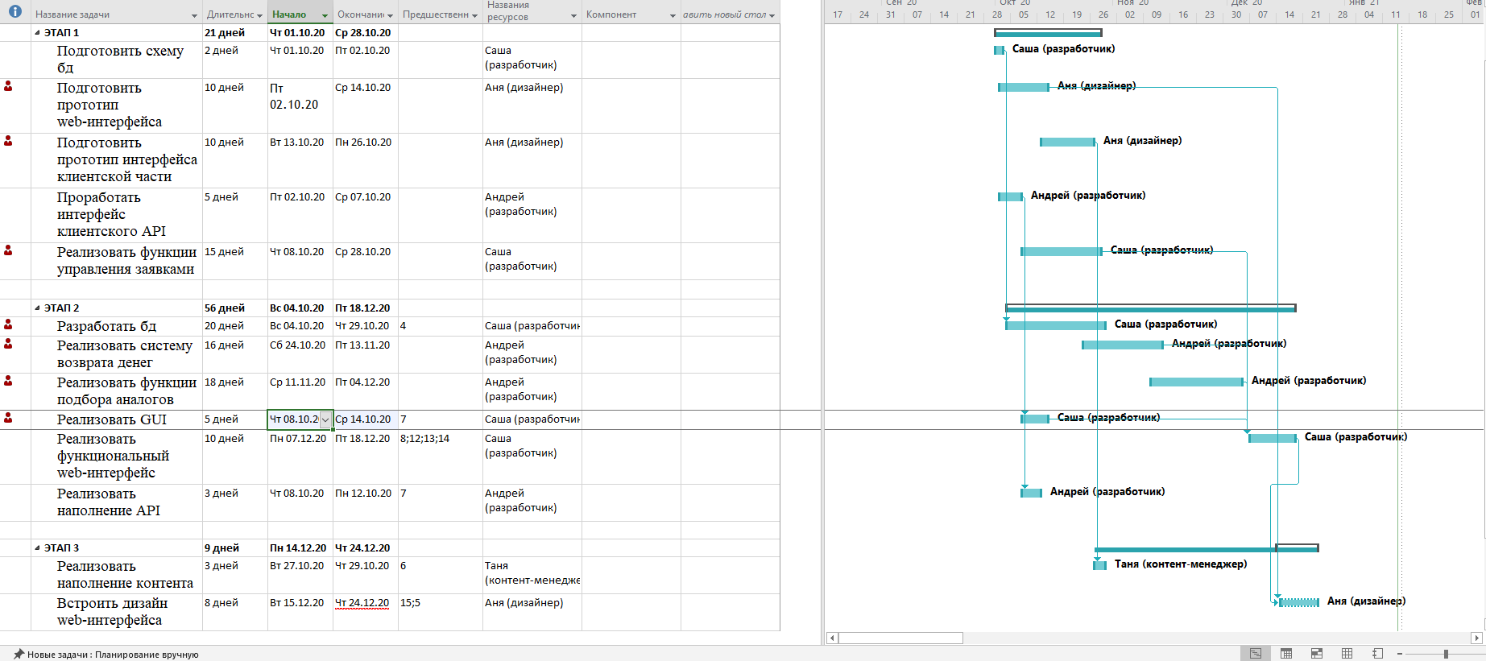

Рисунок 1 – Диаграмма Ганта для задач распределённых по этапам

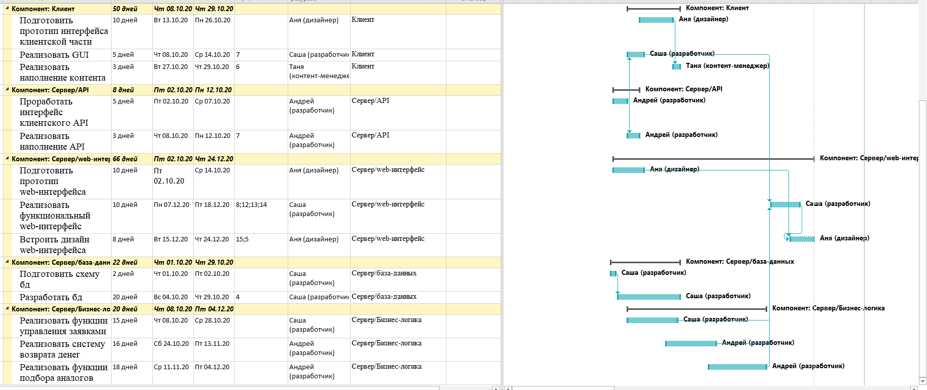

Рисунок 2 – Диаграмма Ганта для задач распределенных по компонентам

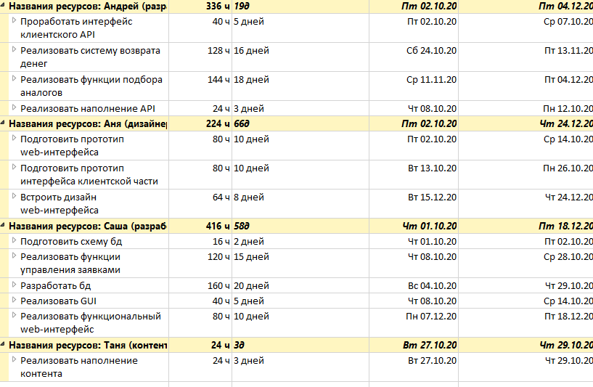

Рисунок 3 – Оценка временных затрат сотрудников

**Планирование дальнейшей работы по тестированию и сопровождению**.

Дальнейшая работа по тестированию будет производиться при помощи фреймворка PhpUnit. Тесты для phpunit хранятся в файлах (их может быть много, и при желании их можно раскладывать по папкам), каждый файл содержит 1 класс, унаследованный от встроенного в phpUnit класса PHPUnit\Framework\TestCase. А этот класс может содержать 1 или больше методов с конкретными тестовыми примерами.

Обычно название класса теста соответствует названию того класса или функции, которые он проверяет. Например, для тестирования класса src/Hotel/RoomManager.php логично создать тест tests/Hotel/RoomManagerTest.php.

Каждый метод, имя которого начинается с test…, будет выполнен. Также, вы можете добавить методы setUp и tearDown, которые будут вызываться до и после каждого теста. Выше был приведен пример теста на основе PhpUnit.

Для контроля версий используется Git. Основная задача системы управление версий — это упрощение работы с потоками изменяющейся информации. Главной парадигмой системы управления версий является локализация данных каждого разработчика проекта. Каждый разработчик имеет на своей машине локальный репозиторий. В случае необходимости изменения отправляются из локального репозитория в удаленное хранилище в определенную ветку. И любой разработчик из распределенной команды может скачать новые изменения в проекте, чтобы продолжить совместную работу над проектом.

Сопровождение проекта будет происходить дистанционно. При появлении каких-либо проблем при работе с программой, администратор системы должен оставить заявку разработчикам. Разработчикам необходимо будет предоставить доступ к серверу для внесения дальнейших изменений.

**Заключение**

Проектирование информационной системы - это один из важнейших этапов ее существования то, с чего, собственно, должна начинаться её жизнь. Сегодня компьютерные программы для ведения бизнеса , находятся в непрерывном развитии. Это обусловлено необходимостью оперативного отражения изменений в документах и возрастающими потребностями пользователей в автоматизированной обработке информации.

Автоматизация предполагает, прежде всего, повышение производительности труда, повышение квалификации и профессиональной грамотности пользователей. Применение компьютерных программ позволяет облегчить работу пользователей, так как их применение снижает трудоёмкость по операциям между клиентом и магазином.

**Список использованных источников**

1. Грекул В. И., Денищенко Г. Н., Коровкина Н. Л.— Проектирование информационных систем: учебное пособие / 2-е изд., испр. — М.: Интернет-Университет информационных технологий (ИНТУИТ.РУ): БИНОМ. Лаборатория знаний, 2010 .С 299.
2. Анисимов В.В. Проектирование информационных систем. Электронный ресурс: https://sites.google.com/ site/anisimovkhv/learning/pris.
3. Репин В.В., Елиферов В.Г., Процессный к управления. Моделирование бизнес-процессов, - М.: Манн, Иванов и Фербер, 2013. - 544 с